淡江時報 第 737 期
弦樂悠揚 展冬日風情
學生新聞
弦樂社於17日晚上在文錙音樂廳舉辦「找人、找弦、找音樂」期末音樂會，現場幾乎座無虛席，最後在觀眾們的安可聲下，以一首鑽石廣告配樂的安可曲＜palladio＞替音樂會劃下美好的休止符。

此次演奏呈現各時期的音樂，其中，韋瓦第F小調小提琴協奏曲－冬，呈現冬天寒風刺骨、蕭瑟的感覺。日文二張雅雅說：「第一次聽弦樂社音樂會，曲目非常精采，印象最深的是弦樂社樂團首席、水環三蔡伯昌的演出，精湛的琴藝和投入的神情讓曲子充滿了感情！」（文�林芳如、攝影�王家宜）
2010/09/27

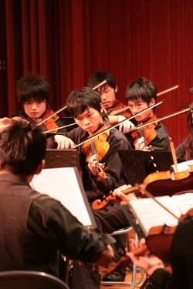
（攝影�王家宜）

